


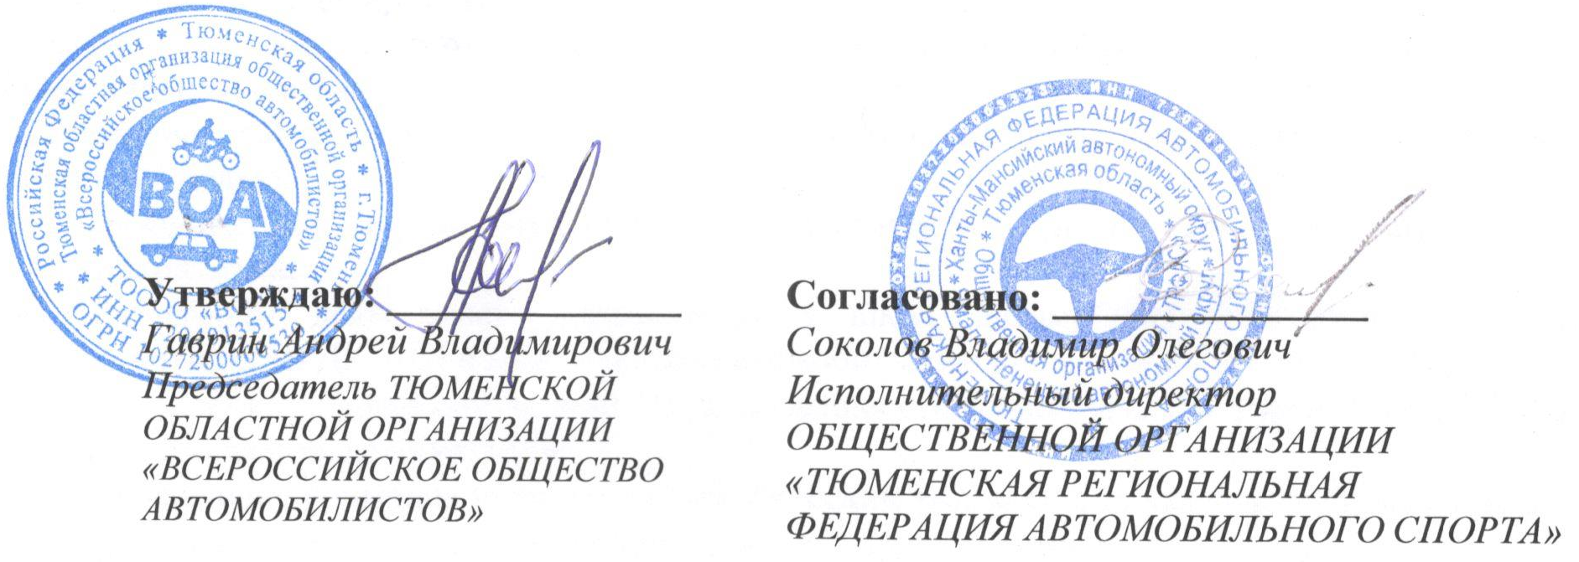

Утверждаю: ______________  Гаврин Андрей Владимирович  Председатель ТЮМЕНСКОЙ  ОБЛАСТНОЙ ОРГАНИЗАЦИИ «ВСЕРОССИЙСКОЕ ОБЩЕСТВО АВТОМОБИЛИСТОВ» | Согласовано: _______________  Соколов Владимир Олегович  Исполнительный директор  ОБЩЕСТВЕННОЙ ОРГАНИЗАЦИИ «ТЮМЕНСКАЯ РЕГИОНАЛЬНАЯ ФЕДЕРАЦИЯ АВТОМОБИЛЬНОГО СПОРТА»

ЧАСТНЫЙ РЕГЛАМЕНТ
4-го этапа

открытого чемпионата по автомобильному спорту
«АСФАЛЬТОВЫЙ СПРИНТ–2019 на Кубок Автошколы «ВОА»
в дисциплине «Автомногоборье» (Код ВРВС 1660051811Я)



(Организовано в соответствии со Спортивным Кодексом РАФ)

15 сентября 2019г.
Тюмень

1. Программа соревнований

Дата: | Время | Мероприятие
5 сентября 2019г. |  | Публикация регламента соревнований
9 сентября 2019г. | 12-00 | Начало приёма предварительных заявок
13 сентября 2019г. | 18-00 | Окончание приёма предварительных заявок
15 сентября 2019г. | 09-00 | Начало приема заявок  Начало административных и технических проверок
15 сентября 2019г. | 10-00 | Окончание приёма заявок  Первый Брифинг участников  Начало ознакомительных и квалификационных заездов
15 сентября 2019г. | 13-00 | Второй Брифинг участников  Начало финальных заездов во всех классах
15 сентября 2019г. | 16-00 | Подведение итогов  Третий Брифинг участников, Награждение

Примечания: Организатор вправе изменять порядок расписания соревнования в зависимости от количества заявленных участников. Все изменения оформляются Бюллетенем и доводятся до участников на брифинге.

2. Организатор.
2.1. Организатором соревнований является ОО «ТРФАС», ТОО «ВОА».
2.2. Контакты: Хафизов Руслан Миргалиевич, тел.8-919-939-85-90

3. Официальные лица.

Должность | Фамилия, Имя | № судейской лицензии РАФ | Судейская категория
Спортивный комиссар | Соколов Владимир | А19-203 | ВК
Руководитель гонки  (Главный судья) | Хафизов Руслан | B19-1153 | 1К
Главный секретарь соревнования | Соколов Дмитрий | B19-1156 | 1К
Технический контроллёр | Кострыкин Евгений | B19-1168 | 2К
Главный хронометрист | Икрин Дмитрий | C19-2268 | 3К
Заместитель Руководителя гонки по безопасности и маршруту | Орлов Игорь | B19-1157 | 2К
Старший судья линии старта и финиша | Вольф Николай | B19-1155 | 1К
Судья факта | Игнатов Евгений | C19-2263 | 3К
Судья факта | Лобастов Антон | С19-2275 | 3К

4. Общие положения.
4.1. Настоящий этап входит в зачёт Открытого чемпионата по автомобильному спорту «Асфальтовый спринт–2019 на Кубок автошколы «ВОА» в дисциплине «Автомногоборье», отдельном виде «Автомобильный слалом».
4.2. Соревнования организуются в соответствии со Спортивным кодексом РАФ, действующими в 2019 году правилами Автомногоборья, общим регламентом Чемпионата, дополнениями к нему, данным частным регламентом этапа.
4.3. К соревнованию допускаются Участники, прошедшие Административную проверку и уплатившие заявочный взнос и получившие отметку о допуске в ведомости Главного секретаря. К участию в соревнованиях допускаются автомобили, соответствующие требованиям Регламента чемпионата.
4.4. Соревнования проводятся в следующих зачётах: Передний привод, Задний привод, Полный привод, Абсолют.

4.5. Заявкой на участие в личном зачёте соревнования является заполненная надлежащим образом заявочная форма в Приложении 1.
4.6. Заявкой на участие в командном зачёте соревнования является заполненная надлежащим образом заявочная форма в Приложении 2.
4.7. Предварительные заявки принимаются только в промежуток с 12-00 9 сенятбря 2019 года
до 18-00 13 сентября 2019 года, путём заполнения электронной формы по адресу as19.autosport72.ru
4.8. Первым 40 участникам, подавшим предварительные заявки, Организатор предоставляет скидку на участие, такие заявки помечаются в списке звёздочкой (*).
4.9. При поданной предварительной заявке участник обязан явиться на соревнование. В противном случае он должен проинформировать Организатора не позже, чем за 24 часа до начала соревнования. Не соблюдение данного пункта влечет отказ Организатора на предварительную регистрацию данного Участника на последующие этапы Чемпионата.
4.10. Заявочный взнос, за участие одного Участника в одном классе составляет:

Класс | При предварительной заявке в числе первых 40 до 18-00 13 сентября 2019г., руб. | В день соревнования или по предварительной заявке после 18-00 13 сентября 2019г., а также вне числа первых 40 участников, руб.
Передний привод, Задний привод, Полный привод, Абсолют | 500 | 1000
Командный зачёт | 500 | 500

5. Трасса соревнований.
5.1. Трасса соревнований в виде замкнутой кривой с многократным изменением движения, протяженностью около 600 метров, обозначена естественными и искусственными ограничителями, снижающими скорость. Покрытие: асфальт различного качества.

6. Правила соревнований.
6.1. К ознакомительным заездам допускаются Участники, подавшие Заявку, уплатившие заявочный взнос, прошедшие Административную и Техническую проверки.
6.2. К хронометрируемым заездам допускаются Участники, прошедшие ознакомительные заезды.
6.3. В каждом отдельном зачёте предусмотрены финальные заезды, в каждом из которых, два Участника занимают места на линиях старта, расположенных на трассе. Линии старта расположены в разных частях трассы на удалении друг от друга.
6.4. Победителем финального заезда считается Участник первым пересёкший свою линию старта, при одновременном старте.
6.5. Обгоны на трассе – ЗАПРЕЩЕНЫ.
6.6. Если количество Участников, прошедших хронометрируемые заезды в отдельном классе 8 или более, то финальные заезды представляют собой заезды ТОП-8 на выбывание по олимпийской системе (1-8 2-7 3-6 4-5). Заезд каждой пары Участников проходит до двух побед одного Участника.
6.7. Если количество Участников в отдельном классе от 4 до 7, то финальные заезды представляют собой заезды ТОП-4 на выбывание по олимпийской системе (1-4 2-3). Заезд каждой пары Участников проходит до двух побед одного Участника.
6.8. Если количество Участников в отдельном классе равно трём, то финальные заезды представляют собой заезд каждого Участника с каждым. Заезд каждой пары участников проходит до двух побед одного Участника. Победителем считается участник, одержавший большее количество побед в заездах. Если после первого круга заездов у каждого Участника будет ничья, то будет дан второй круг финальных заездов. Если после второго круга вновь будет равенство, то места будут распределены по результатам хронометрируемых заездов.
6.9. Если количество Участников в отдельном классе равно двум, то финальные заезды будут представлять собой заезды двух Участников друг с другом до трёх побед.
6.10. Во время заездов в автомобилях Участников не допускается присутствие пассажиров.
6.11. Присутствие Призёров соревнований на церемонии награждения – обязательно. Организатор оставляет за собой право аннулирования результата, если Участник не уведомил Главного секретаря о необходимости покинуть соревнование до церемонии награждения.

7. Протесты, пенализации и штрафы:
7.1. Протесты подаются и рассматриваются в соответствии с СК РАФ.
7.2. Всякое неспортивное, обманное или недостойное действие, предпринятое Участником, рассматривается Руководителем гонки, который вправе применить любое из возможных наказаний: исключение из соревнований, представление в РАФ на дисквалификацию.
Поводом для исключения из соревнований может, в частности, быть получение Водителем трех замечаний Руководителя гонки дисциплинарного характера.

Таблица пенализаций:

№ | Описание нарушения | Тренировка, Квалификация, Гонка
1 | Непрохождение Административной проверки | Отказ в старте
2 | Неуплата стартового сбора | Отказ в старте
3 | Непрохождение свободной тренировки | Решение Руководителя гонки
4 | Несоответствие техническим требованиям  (в любой момент гонки) | Исключение
5 | Три замечания | Исключение
6 | Нарушение правил движения по зачетной трассе | Решение Руководителя гонки
7 | Опоздание к формированию заезда более чем на 2 минуты | Недопуск к старту

Данный регламент является официальным приглашением на соревнование!!!



